**Londen**

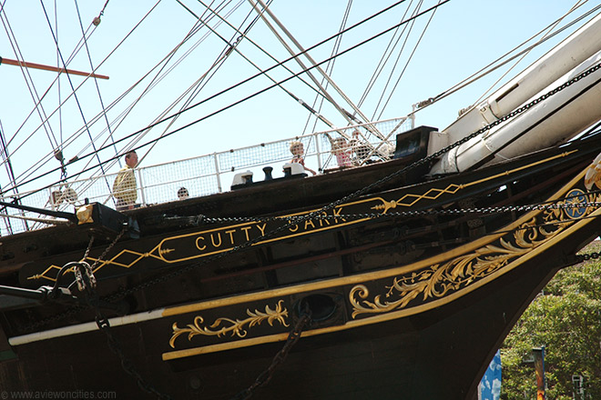

**Cutty Sark**

* 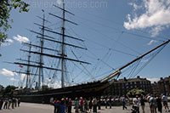De Cutty Sark, een historische klipper gebouwd in de 19e eeuw ligt in een droogdok in Greenwich.
* Het was indertijd de snelste klipper ter wereld en werd gebruikt voor transport tussen China en Londen.
* Sinds 1957 is het schip een van de belangrijkste bezienswaardigheden in Greenwich.

**Geschiedenis van het schip**

* De Cutty Sark werd te water gelaten in 1869 en was de laatste klipper die gebouwd werd als een handelsschip.
* Het is de enige overblijvende klipper uit de 19e eeuw die gebruikt werd voor het vervoer van thee.  
    
  Naar men zegt zou de naam van het schip afkomstig zijn van een gedicht van Robert Burns, waarin een mooie heks wordt beschreven die een cutty sark draagt, een Schotse term voor een soort onderjurk. Het beeld op de boeg zou deze heks voorstellen.
* Het schip werd gebouwd in Dunbarton, Engeland, voor kapitein ‘Jock’ Willis. Het werd ontworpen door Hercules Linton, een bekende scheepsarchitect uit die tijd.
* Het schip heeft een ijzeren geraamte bedekt met houten planken en weegt 921 ton. Het is 65 meter lang.

**De Boeg**

* Snelste schip ter wereld
* 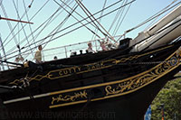In de tijd dat de Cutty Sark gebouwd werd was de theehandel tussen China en Londen op zijn hoogtepunt en het schip moest snel zijn zodat Willis zijn concurrenten op de oceaan kon verslaan.
* In 1871 won het de jaarlijkse klipper wedstrijd van China naar Londen; de afstand werd in 107 dagen afgelegd.  
  De Cutty Sark won echter niet altijd.
* De meest beroemde wedstrijd was deze tegen de Thermopylae het jaar nadien, in 1872. De twee schepen verlieten Shanghai op dezelfde dag maar de Cutty Sark verloor zijn roer in het midden van de reis.
* 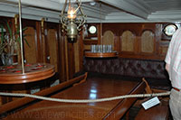De kapitein vervolgde echter zijn weg en kwam amper een week na de Thermopylae aan. Hierdoor werd de reputatie van de Cutty Sark enkel maar groter.

**Interieur Benedendek**

* Het schip werd later verkocht aan een Portugees bedrijf, en in 1895 werd de Cutty Sark herdoopt als Ferreira.
* Het werd 20 jaar later weer verkocht en kreeg de naam Maria do Amparo.
* Wilfred Dowman, een scheepseigenaar op pensioen die er getuige van was geweest hoe de klipper een stoomboot voorbij vaarde besloot het schip terug naar zijn thuisland te brengen.
* Hij kocht de Cutty Sark in 1922 en restaureerde het.
* Na zijn dood werd de klipper gedurende een twintigtal jaar gebruikt als opleidingsschip.
* 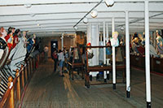In 1954 werd het schip naar een droogdok gebracht waar het zich nu nog bevindt.
* Het opende drie jaar later voor het publiek.

**Het schip bezoeken**

* Het schip is nu een museum en wordt onderhouden door de Cutty Sark Trust.
* Een brand tijdens een restauratie in mei 2007 zorgde er echter voor dat het een tijd niet toegankelijk is voor bezoekers, maar naar verwachting zal het terug geopend worden in 2011.